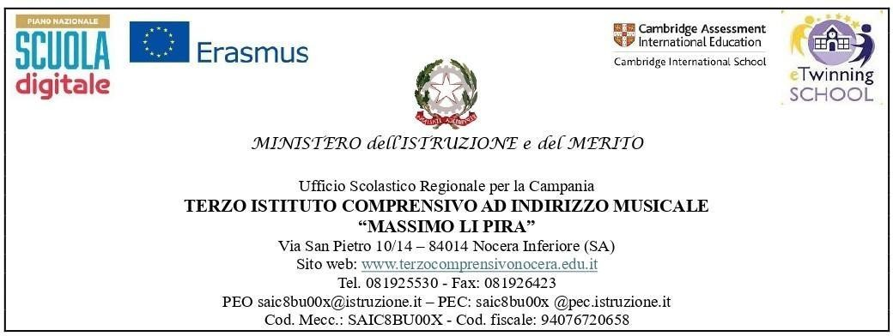

DOMANDA DI CANDIDATURA PER ATTRIBUZIONE DELLA FUNZIONE STRUMENTALE
A.S. 2025/2026 (CCNL 2019–2021 (art.33))

Il/La sottoscritto/a ______________________________________ nato/a a ____________________
il C.F. in servizio presso

questa Istituzione Scolastica
- Scuola Infanzia ☐ Scuola Primaria ☐ Scuola Secondaria I grado

CHIEDE
di partecipare alla procedura di selezione finalizzata al conferimento di incarico di Funzione strumentale – area____________________________________________, accettando le modalità stabilite dal relativo avviso.
A tal fine allega alla presente:
- curriculum vitae formato europeo
- allegato con dichiarazione titoli posseduti

Nocera Inferiore______________________

Firma _______________________________

Il/La sottoscritto/a autorizza il trattamento dei propri dati personali, ai sensi del D.Lgs n. 196/2003

Si allega Curriculum vitae in formato europeo.

Data Firma

